Projet Wazuh – Détection d’intrusions

Informations
Étudiante : Amal LABIDI
Module : B2 Sécurité Pratique – TP1 / TP2
Détections : Déni de service HTTP (T1499), injection SQL (T1190), balayage de ports (T1046)
Plateforme : Wazuh 4.14 (manager + dashboard), machines Debian

1. Contexte et objectif
À partir de la plateforme Wazuh des TP1 et TP2, je mets en place trois détections d’intrusion. Pour chacune : configuration, attaque depuis la machine de test, puis lecture de l’alerte dans le dashboard.
Détection | MITRE | Règle d’alerte | Réponse active
Déni de service HTTP | T1499 | 100201 | Oui (blocage IP)
Injection SQL | T1190 | 31103 / 31106 | Non
Balayage de ports Nmap | T1046 | 100301 | Non

2. Schéma d’architecture
Machine | Rôle | Adresse IP
Serveur Wazuh | Manager + dashboard (règles, alertes) | 192.168.213.157
Agent client1 | Victime : Apache + agent Wazuh | 192.168.213.134
Attaquante | Lance ab, curl, nmap | 192.168.213.159

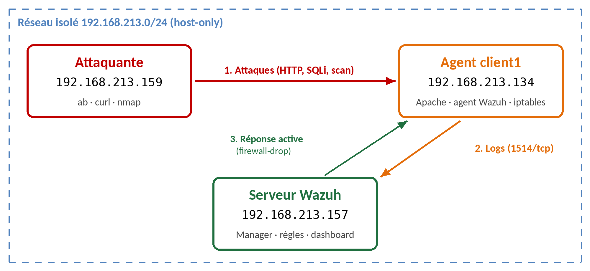

3. Préparation du lab
- Snapshot des 3 VM avant les tests.
- Réseau isolé (host-only), sans accès Internet.
- Règle d’or : l’agent collecte les logs, le serveur porte les règles.
Vérifier que l’agent est connecté (sur le serveur) :
# /var/ossec/bin/agent_control -l
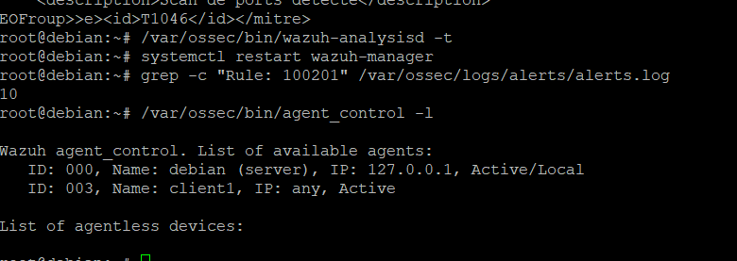

4. Détection 1 : Déni de service HTTP (MITRE T1499)

Explication
L’attaquant envoie un très grand nombre de requêtes pour saturer le serveur web. On alerte quand une même IP dépasse 100 requêtes en 10 secondes, puis on la bloque.

Procédure
Étape 1 : Sur l’agent, lire le journal Apache (/var/ossec/etc/ossec.conf) :
<localfile>
<log_format>apache</log_format>
<location>/var/log/apache2/access.log</location>
</localfile>
Étape 2 : Sur le serveur, ajouter les règles (/var/ossec/etc/rules/local_rules.xml) :
<group name="local,web,dos,">
<rule id="100200" level="3">
<if_sid>31108</if_sid>
<description>Requete web recue (base flood)</description>
</rule>
<rule id="100201" level="10" frequency="100" timeframe="10">
<if_matched_sid>100200</if_matched_sid>
<same_source_ip />
<description>DoS HTTP : plus de 100 requetes en 10 s</description>
<mitre><id>T1499</id></mitre>
</rule>
</group>
Étape 3 : Sur le serveur, activer la réponse active (/var/ossec/etc/ossec.conf) :
<active-response>
<command>firewall-drop</command>
<location>local</location>
<rules_id>100201</rules_id>
<timeout>180</timeout>
</active-response>
Étape 4 : Redémarrer le manager :
# systemctl restart wazuh-manager
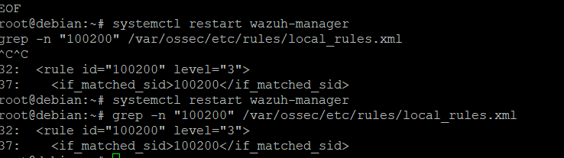

Avant
Une requête normale ne déclenche aucune alerte (règle 31108, niveau 0).
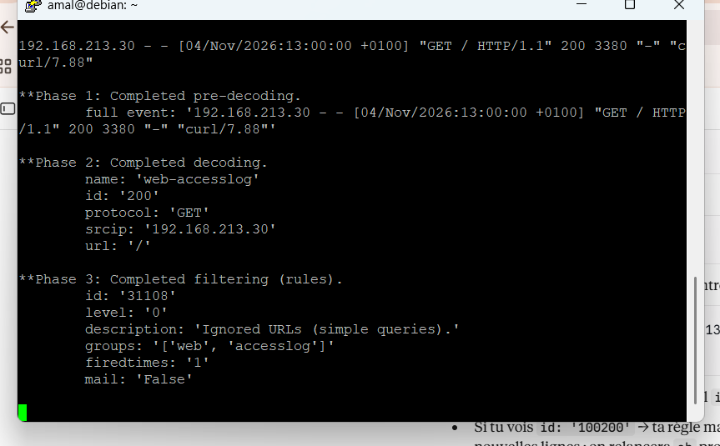

Pendant
Étape 5 : Depuis l’attaquante, lancer l’attaque :
# ab -n 5000 -c 100 http://192.168.213.134/
Étape 6 : Sur le serveur, suivre les alertes :
# tail -f /var/ossec/logs/alerts/alerts.log | grep -E "100200|100201"
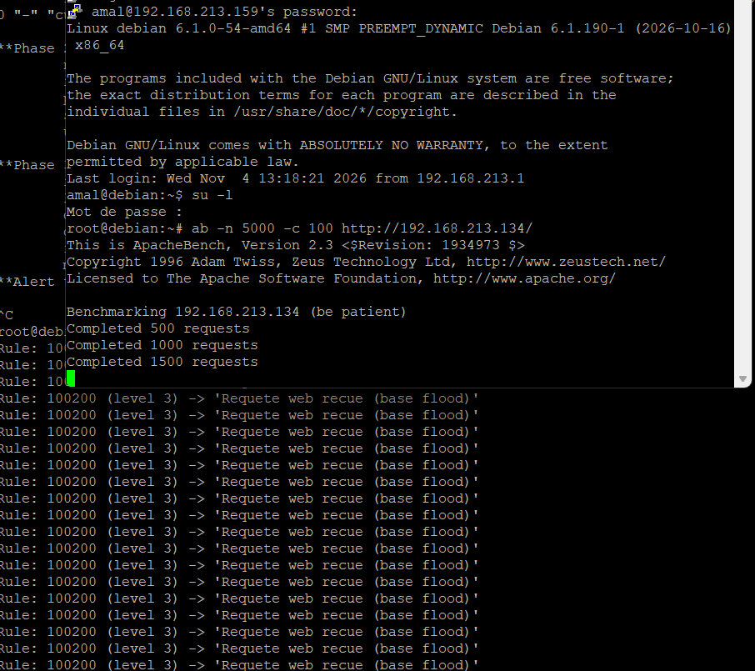
Résultat de ab : 5000 requêtes en 0,96 s, soit environ 5200 requêtes par seconde, bien au-dessus du seuil de 100 requêtes en 10 s.
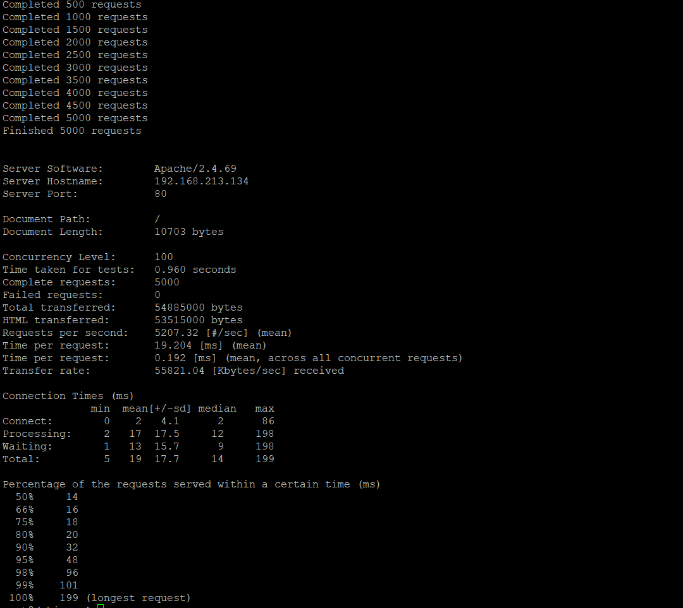

Après
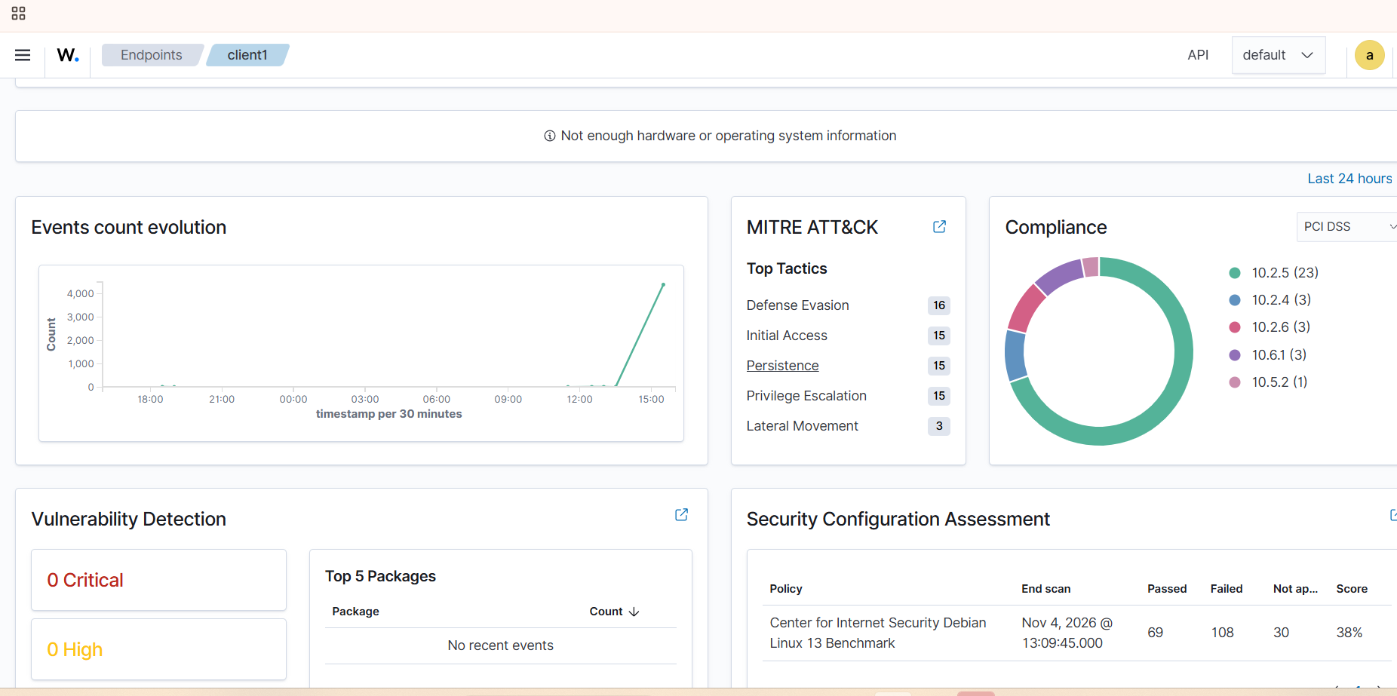
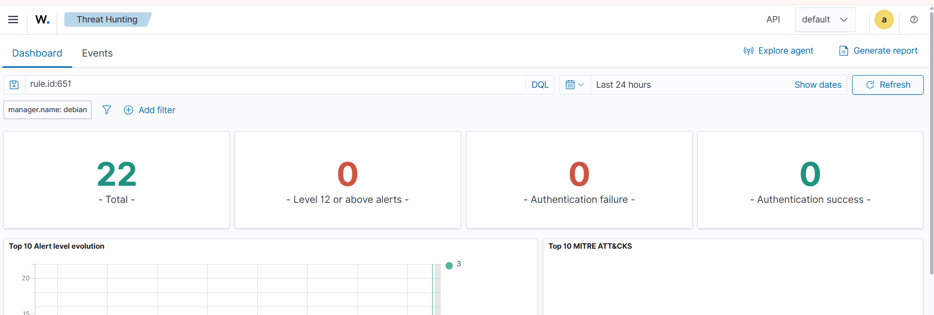
Vérifier le blocage sur l’agent :
# iptables -L INPUT -n | grep 192.168.213.159
Juste après l’attaque, la machine attaquante ne peut plus joindre le serveur : un nmap lancé dans la foulée reste bloqué sans réponse, alors qu’il se termine normalement en moins d’une seconde. L’IP 192.168.213.159 est bien bloquée par la réponse active.


Analyse
Règle 100201, niveau 10, MITRE T1499, IP source 192.168.213.159. Après correction du doublon, 10 alertes 100201 ont été enregistrées. Elle déclenche firewall-drop : l’IP est bloquée 180 s (alerte 651).

5. Détection 2 : Injection SQL (MITRE T1190)

Explication
L’attaquant place du code SQL dans un paramètre d’URL pour interroger la base de données. Wazuh le détecte nativement : aucune configuration à ajouter.

Procédure
Étape 1 : Depuis l’attaquante, envoyer la requête :
# curl -XGET "http://192.168.213.134/users/?id=SELECT+*+FROM+users"
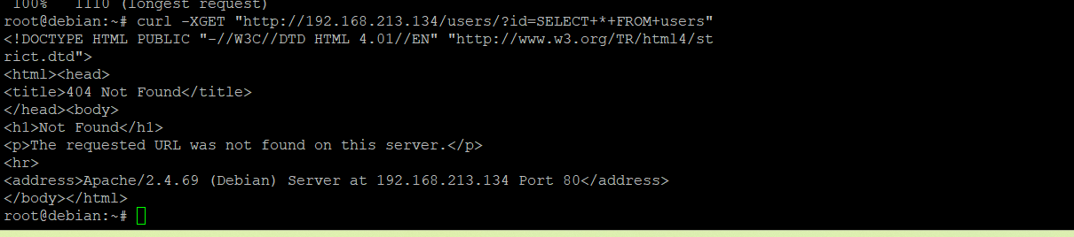
Étape 2 : Dans le dashboard (Threat Hunting), filtrer : rule.id:31103
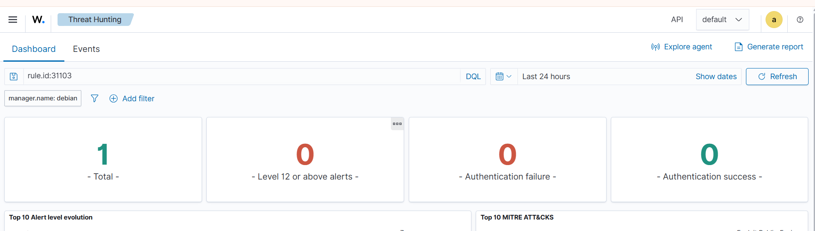

Analyse
Règle 31103 « SQL injection attempt », niveau 7, MITRE T1190. La règle 31106 (niveau 12) ne s’est pas déclenchée car le serveur a répondu 404 : l’attaque est détectée mais n’a pas réussi.

6. Détection 3 : Balayage de ports Nmap (MITRE T1046)

Explication
L’attaquant teste de nombreux ports pour trouver les services ouverts. Le pare-feu de l’agent journalise chaque connexion ; on alerte au-delà de 15 en 5 secondes depuis une même IP.

Procédure
Étape 1 : Sur l’agent, installer les outils et journaliser les connexions :
# apt install iptables rsyslog
# iptables -I INPUT -p tcp --syn -j LOG --log-prefix "SCAN-DETECT: "
Étape 2 : Sur l’agent, lire kern.log (/var/ossec/etc/ossec.conf), puis redémarrer l’agent :
<localfile>
<log_format>syslog</log_format>
<location>/var/log/kern.log</location>
</localfile>
Étape 3 : Sur le serveur, ajouter les règles (local_rules.xml) puis redémarrer le manager :
<group name="local,scan,">
<rule id="100300" level="3">
<if_sid>4100</if_sid>
<match>SCAN-DETECT</match>
<description>Connexion journalisee par iptables</description>
</rule>
<rule id="100301" level="10" frequency="15" timeframe="5">
<if_matched_sid>100300</if_matched_sid>
<same_source_ip />
<description>Scan de ports detecte</description>
<mitre><id>T1046</id></mitre>
</rule>
</group>

Pendant
Étape 4 : Depuis l’attaquante, lancer le scan :
# nmap -sT -p 1-1000 192.168.213.134
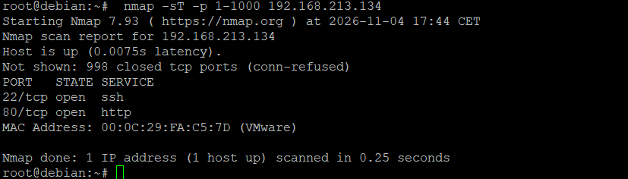

Après
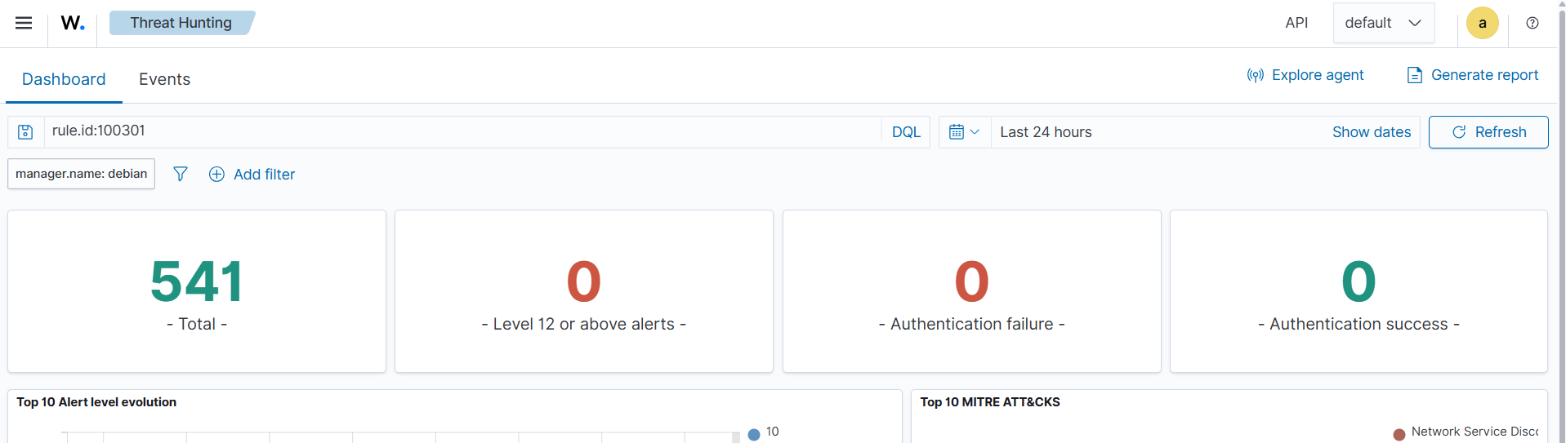

Analyse
Règle 100301, niveau 10, MITRE T1046, IP source 192.168.213.159. 1000 ports testés en 0,25 s : le seuil est dépassé immédiatement.

7. Analyse des alertes
Règle | Niveau | Signification | MITRE
100201 | 10 | DoS HTTP : > 100 requêtes / 10 s | T1499
31103 / 31106 | 7 / 12 | Tentative d’injection SQL / attaque réussie (code 200) | T1190
100301 | 10 | Scan de ports : > 15 connexions / 5 s | T1046
651 | 3 | IP bloquée par la réponse active | —

8. Difficultés rencontrées et solutions
Difficulté | Solution
Pas d’Internet (réseau isolé) | NAT temporaire pour installer les paquets
Confusion agent / serveur | wazuh-control info | grep type
Règle DoS ignorée (web-accesslog est un décodeur, pas un groupe) | Utiliser if_sid 31108
L’agent ne remontait pas les logs | Redémarrer wazuh-agent
Manager planté (décodeur iptables inexistant + doublons) | Tester avec wazuh-analysisd -t avant de redémarrer
Pas d’alerte 100201 : règle écrite deux fois (« Rule ID is duplicated ») | Supprimer le doublon dans local_rules.xml, revérifier avec wazuh-analysisd -t
kern.log absent (journald, pas rsyslog) | Installer rsyslog
Règle scan sans résultat (la règle 4100 gagnait) | if_sid 4100 + niveau 3

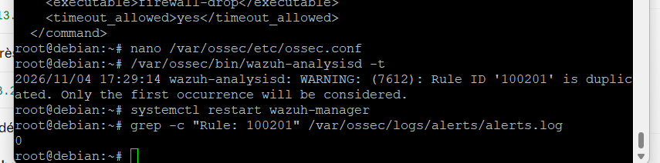

9. Limites et améliorations
Détection | Limites | Améliorations
DoS HTTP | Un DDoS venant de plusieurs IP passe sous le seuil. Un pic de trafic normal peut bloquer un vrai utilisateur. | Ajuster le seuil selon le trafic habituel, ajouter une liste d’IP de confiance.
Injection SQL | Une requête encodée autrement ou envoyée en POST n’est pas détectée. | Ajouter un pare-feu applicatif (ModSecurity) devant Apache.
Scan Nmap | Un scan lent (nmap -T1) ou UDP passe sous le seuil. | Baisser le seuil sur une période plus longue, ajouter une réponse active.

10. Conclusion
Les trois détections fonctionnent : le DoS est détecté et bloqué automatiquement, l’injection SQL est reconnue par les règles natives, et le scan Nmap devient visible grâce aux logs iptables. J’ai surtout retenu la séparation agent (collecte) / serveur (règles) et l’importance de tester la configuration avant de redémarrer.

11. Sources
- Documentation officielle Wazuh : https://documentation.wazuh.com
- MITRE ATT&CK (T1499, T1190, T1046) : https://attack.mitre.org
- Documentation Nmap : https://nmap.org/book/man.html
- Cours et TP B2 Sécurité Pratique

